# *הצעת פרויקט* |המחלקה להנדסת תוכנה |המכללה להנדסה עזריאלי |מנחה: ד"ר יעל נצר | 20.11.16

**פרויקט גמר – תשע"ז**

**אפליקציה חברתית לבעלי כלבים**

**Bark – Social android app for dog Owners**

**מאת**

**אסף אסל 303057475**

**דני וולפוב 306319138**

**מנחה אקדמי: דר' יעל נצר | אישור: |תאריך:**

**רכז הפרויקטים: דר ראובן יגל | אישור: |תאריך:**

|  |  |  |
| --- | --- | --- |
| # | מערכת | מיקום |
| 1 | מאגר קוד | https://github.com/Bu1ly/Bark-Android-app |
| 2 | יומן | **https://teamup.com/ks7b0fef1e3e263b0e** |
| 3 | ניהול פרויקט (אם בשימוש) | https://github.com/Bu1ly/Bark-Android-app/issues |
| 4 | הפצה |  |

## תוכן עניינים

1) רקע

2) מטרה

3) תיאור הבעיה

4) הצעת הפתרון

5) אפליקציות דומות

6) לוחות זמנים

7) סיכום

## רקע

כיום כ-5% לערך מכלל האוכלוסייה בישראל מגדלת כלב בתור חיית מחמד. אנו מאמינים כי נובע הצורך להפגיש בין הכלבים ובעליהם בזמן הטיול היומי על מנת ששני הצדדים יפיקו את המרב מהטיול – הכלב ייהנה מחברה של בני מינו וטיול ארוך יותר, בעוד הבעלים ירוויח איש שיחה וחבר לעתיד.

משיחות עם חברים ומכרים בעלי כלבים הבנו שאין כלי ייעודי למטרה זו. הכלי שנפוץ כיום הוא אפליקציית "וואטסאפ" אשר משמשת ליצירת קבוצות משתמשים לכל גינה שכונתית המתפתחת מפה לאוזן הנקראות "גינות שכונתיות".

## מטרה

מטרת האפליקציה היא ליצור רשת חברתית אשר תקשר בין בעלי כלבים אשר גרים בסמיכות (בעיקר בערים עם גינות ציבוריות). הבסיס אשר היא תעבוד עליו, הוא קישור בין בעלי כלבים ע"פ מיקום של גינה ציבורית משותפת.

אנו מתכננים לעבוד

## תיאור הבעיה

הצורך ביצירת פלטפורמה שימושית לבעלי כלבים, אשר תחליף את שיטות ההתקשרות הלא אחידות הקיימות כיום, כגון: פייסבוק, ״וואטסאפ״ (גינות שכונתיות). שייתן מענה ופלטפורמה ייעודית על בסיס רשת חברתית המאפשרת ניהול קשרים, גילוי, ניהול קבוצות בצורה יעילה וידידותית .

מבחינה הנדסית:

* בחירת מסד נתונים אשר יתאים לנתונים של המשתמשים כולל שמירת המיקום שלהם ויעבוד בזמן אמת ומספיק טוב ומהר.
* תכנון הלוגיקה שמאחורי ממשק המשתמש בשפת Java , לצורך אפליקציית האנדרואיד.
* תכנון אלגוריתם ״חכם״ לצורך מציאת אנשים (בעלי כלבים) אשר מטיילים עם הכלב שלהם בסביבה שלי.
* מציאת פלטפורמה מתאימה למפות – סימונים לפי נק׳ ציון, תמיכה ב Real Time Data.
* תכנון ואפיון תבניות תיכון לאפליקציה כולל כל הממשקים אשר מתממשקים עם דגש לסדר קל לתפעול וידידותי למשתמש.
* מציאת שרת אחסון אשר יהיה מספיק מהיר ויעמוד בקצב הגידול של המשתמשים באפליקציה.

## הצעת הפתרון

המערכת אותה נממש תהיה הנראה שרת לקוח. אנו נעבוד על פי מודל ״מפל המים״.

חלוקת העבודה ביניינו תתבצע לפי משימות שבועיות – הגדרת משימות בתחילת השבוע.

מניסיון קודם מפני שנוח להתממשק אליו עם הפיצ'רים הנדרשים. NodeJSשרת – בחרנו ב

מסד נתונים – הגורם העיקרי הוא המחיר, לכן יש לנו כמה אופציות לבחור מבניהן, שרת גוגל אשר נותן 500 ג'יגה חינם.MLABלדוגמה

ומספק את התכונות הנדרשות. תומך ב"זמן אמת" , חינמי,-MAPSמפות – בחרנו בגוגל

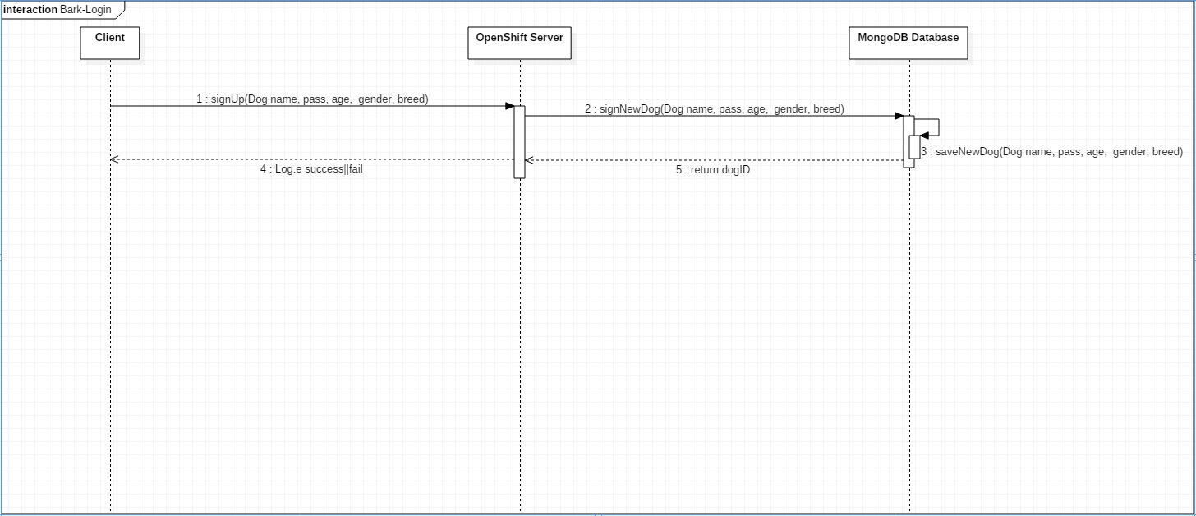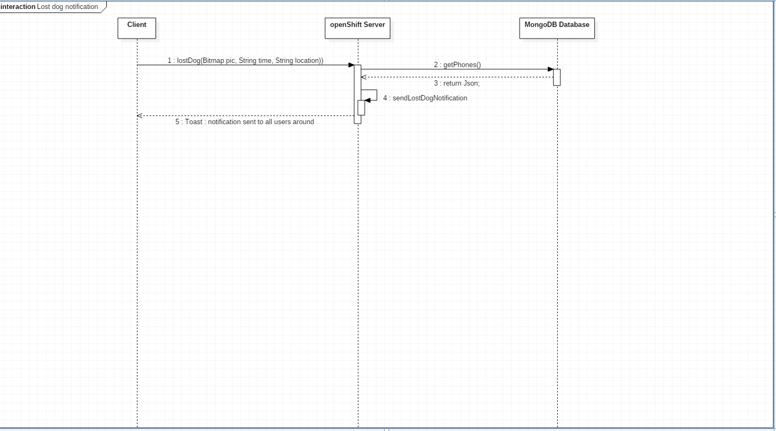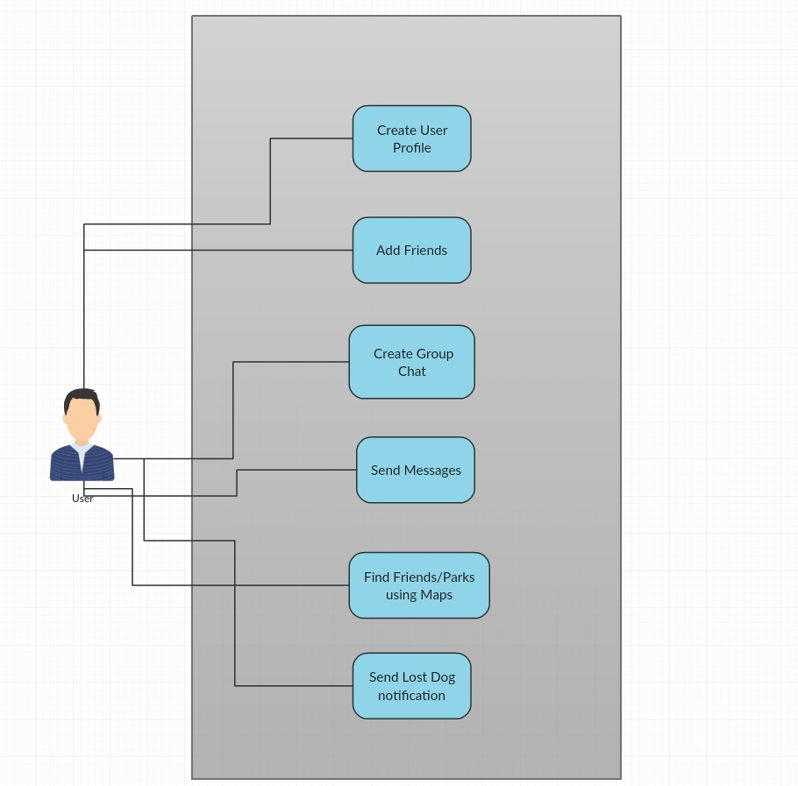

## אפליקציות דומות

Tagg

אפליקציית מעקב אחרי הכלב לפי רכיב ג'י פי אס המותקן בקולר הכלב, נותן התראות כשהכלב מתרחק מהאזור המוגדר, עוקב אחר הפעילות הפיזית של הכלב( ריצה, טיולים).

MAPMYDOGWALK

מעקב אחר התזונה של הכלב, סימון מסלול הטיול היומי תוך חישוב כמה קלוריות הורדנו.

FourSquare

אפליקציית מפות אשר מציגה מפה באזור המגורים תוך סימון כל המקומות המתאימים לכלב – שירותי ווטרינריה, גינות, חנויות אוכל.

## ולוחות זמנים דרישות

|  |  |  |  |  |  |
| --- | --- | --- | --- | --- | --- |
| תאריך אחרון לסיום | סבירות (1-5) | חומרה (1-5) | סיכונים | זמן עבודה מוערך | תיאור השלב |
| 11.12.16 | 1 | 4 | אפיון לא מתאים לפרויקט, תיכון לא טוב. | 2 weeks | אפיון תיכון ועיצוב תבניות תיכון למבנה הפרויקט |
| 25.12.16 | 2 | 5 | בעיות בשאילתות , מידע לא נשמר\נאבדת, שרת איטי. | 2 week | בחירת מסד נתונים , התחברות לשרת |
| 15.1.17 | 2 | 3 | לא נצליח לבצע אינטגרציה בין הפיצ'רים השונים. | 4 weeks | בניית אב טיפוס |
| 19.3.17 | 1 | 2 | .APIזמן רב ללמוד את ה | 3 weeks | אינטגרציה של המפות עם האפליקציה |
| 5.2.17 | 1 | 5 | אלג' לא טוב. | 3 weeks | תכנון ובניית האלגוריתם למציאת אנשים |
| 25.2.17 | 2 | 4 | אי קבלת הודעות. | 3 weeks | מערכת הודעות |
| 2.4.17 | 3 | 3 | באגים שלא נצפו מראש. | 3 weeks | בקרה ובדיקה -Debug |
| 20.5.17 | 3 | 4 | אי עמידה בזמנים. | 4 weeks | כללי – אינטגרציה סופית ותיקון במידת הצורך. |
|  |  |  |  | Total: 20 weeks |  |

## סיכום

מטרתנו העיקרית היא לפתח כלי ייעודי לבעלי כלבים אשר באמת ייתן להם את המענה הדרוש על מנת למצוא בעלי כלבים אחרים. הדגש העיקרי שלנו היא ליצור ממשק משתמש נוח אשר ימשוך את קהל היעד שלנו.

אנו מקווים לעמוד בזמני הפרויקט תוך מתן חשיבות לסדר וארגון במהלך העבודה.